# 实验一 认识DBMS

1. 实验目的

熟悉SQL Server 2008 R2的环境，完成DBMS安装和使用。

1. 实验要求
2. 下载安装程序。
3. 了解数据库的基本知识。
4. 完成SQL Server 2008 R2系统的安装。
5. 熟悉SQL Server 2008 R2环境，掌握主要工具的使用，如SSMS、联机丛书等。
6. 结合上课内容，根据实验内容描述步骤操作。
7. 整理上机步骤，总结经验和体会，完成实验报告
8. 实验内容
9. 安装SQL Server 2008 R2

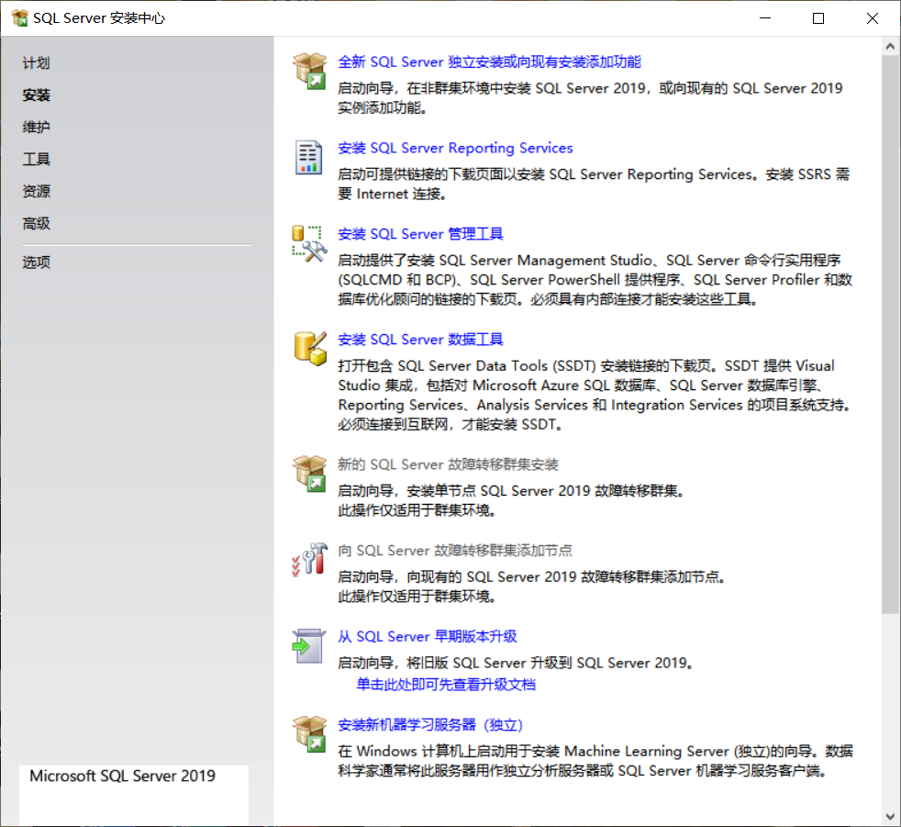

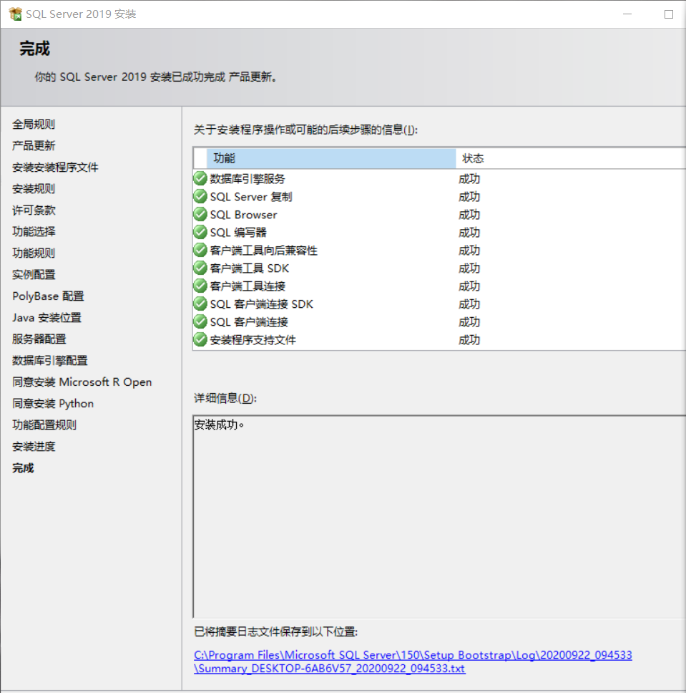

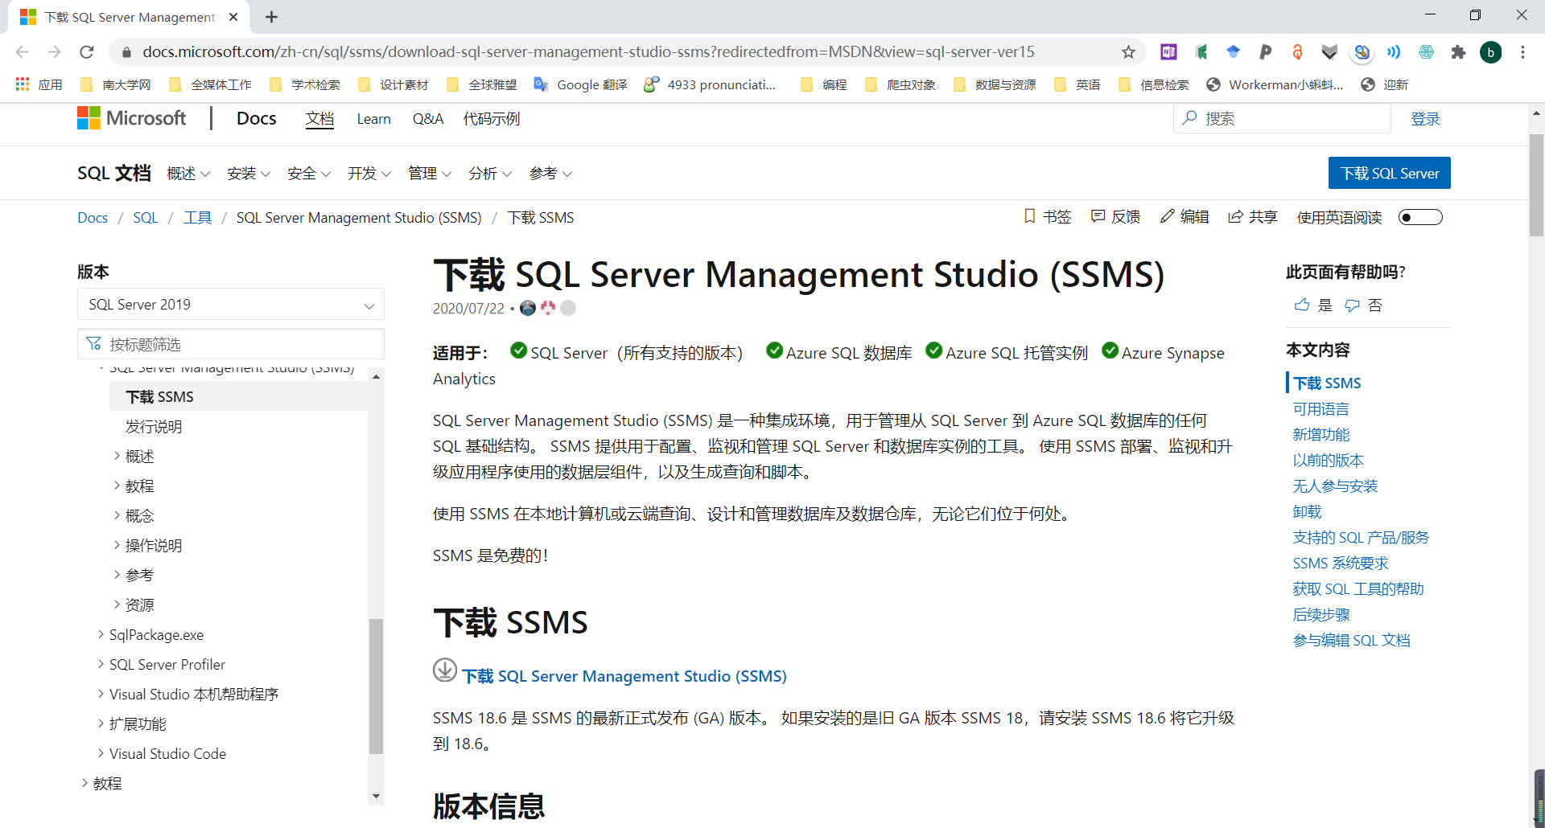

1. 练习SQL Server 配置管理器的使用

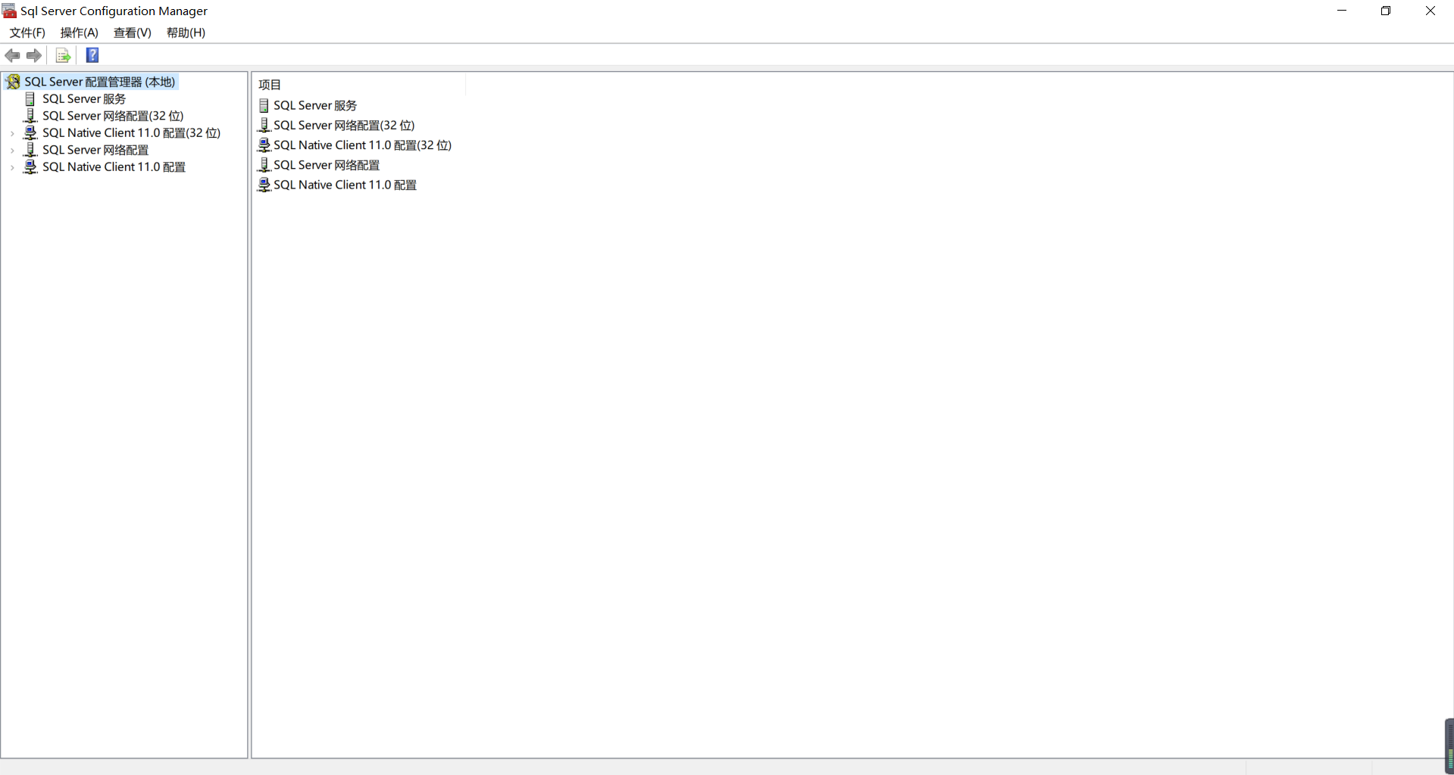

1. 练习SSMS的使用
2. 新建数据库

首先，在d盘下新建一个文件夹，文件夹命名为你的学号；

其次，新建一个数据库，数据库名为你的姓名，数据库的2个文件存放路径为d盘下的以你的学号为名的文件夹中。

1. 新建表

请在上述数据库中新建一张表，表名为“test”，该表中可以输入编号、姓名、性别、年龄、专业、系别、备注等信息

1. 输入数据

请在上述表中输入数据

1. 查询数据

请使用下列语句查询数据，观察查询结果。

Select * from test

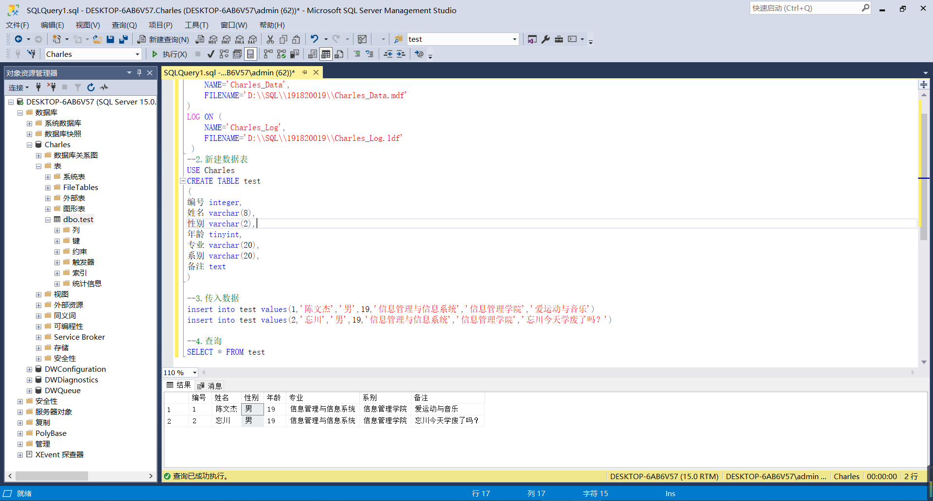**[操作界面]**

**【代码】**

--1.新建数据库

CREATE DATABASE Charles

ON PRIMARY(

NAME='Charles_Data',

FILENAME='D:\\SQL\\191820019\\Charles_Data.mdf'

)

LOG ON (

NAME='Charles_Log',

FILENAME='D:\\SQL\\191820019\\Charles_Log.ldf'

)

--2.新建数据表

USE Charles

CREATE TABLE test

(

编号 integer,

姓名 varchar(8),

性别 varchar(2),

年龄 tinyint,

专业 varchar(20),

系别 varchar(20),

备注 text

)

--3.传入数据

insert into test values(1,'陈文杰','男',19,'信息管理与信息系统','信息管理学院','爱运动与音乐')

insert into test values(2,'忘川','男',19,'信息管理与信息系统','信息管理学院','忘川今天学废了吗？')

--4.查询

SELECT * FROM test